交银施罗德瑞元三年定期开放混合型证券投资基金
基金产品资料概要更新
编制日期：2026-09-02
送出日期：2026-10-09
本概要提供本基金的重要信息，是招募说明书的一部分。
作出投资决定前，请阅读完整的招募说明书等销售文件。
一、产品概况
基金简称 | 交银瑞元三年定期开放混合 | 基金代码 | 019401
基金管理人 | 交银施罗德基金管理有限公司 | 基金托管人 | 中信银行股份有限公司
基金合同生效日 | 2023-10-27
基金类型 | 混合型 | 交易币种 | 人民币
运作方式 | 定期开放式 | 开放频率 | 每三年开放一次
基金经理 | 杨金金 | 开始担任本基金基金经理的日期 | 2023-10-27
基金经理 | 杨金金 | 证券从业日期 | 2014-06-28
其他 | 基金合同生效后的存续期内，出现以下情况的，本基金可以暂停基金的运作，且无须召开基金份额持有人大会：  （1）每个封闭期到期前，基金管理人有权根据市场情况、基金的投资策略等决定是否进入开放期，具体安排以基金管理人公告为准。基金管理人决定暂停进入下一开放期的，基金将在封闭期结束之日的下一个工作日将全部基金份额自动赎回。（2）开放期最后一日日终，如果基金的基金资产净值加上基金开放期最后一日交易申请确认的申购确认金额及转换转入确认金额，扣除赎回确认金额及转换转出确认金额后的余额低于5000万元或基金份额持有人数量不满200人的，基金管理人有权决定是否进入下一封闭期，具体安排以基金管理人公告为准。  暂停运作期间，基金管理人与基金托管人协商一致，可以决定终止基金合同，报中国证监会备案并公告，无须召开基金份额持有人大会。
注：本基金为偏股混合型基金。
二、基金投资与净值表现
（一）投资目标与投资策略
投资目标 | 在合理控制风险的前提下，充分发挥专业的研究与管理能力，力争实现基金资产的长期稳健增值。
投资范围 | 本基金的投资范围为具有良好流动性的金融工具，包括国内依法发行上市的股票（含创业板、科创板及其他经中国证监会核准或注册上市的股票、存托凭证）、港股通标的股票、债券（含国债、央行票据、金融债券、政府支持债券、政府支持机构债券、地方政府债券、企业债券、公司债券、可转换债券（含可分离交易可转换债券）、可交换公司债券、次级债券、中期票据、短期融资券、超短期融资券等）、资产支持证券、货币市场工具、债券回购、同业存单、银行存款（含协议存款、定期存款及其他银行存款）、股指期货以及法律法规或中国证监会允许基金投资的其他金融工具（但须符合中国证监会相关规定）。  如法律法规或监管机构以后允许基金投资其他品种，基金管理人在履行适当程序后，可以将其纳入投资范围。  基金的投资组合比例为：股票投资（含存托凭证）占基金资产的比例不低于60%，其中投资于港股通标的股票的比例占股票资产的0%-50%；但应开放期流动性需要，为保护基金份额持有人利益，在每个封闭期结束前三个月、开放期及开放期结束后三个月的期间内，基金投资不受上述比例限制。  在开放期内，每个交易日日终在扣除股指期货合约需缴纳的交易保证金后，本基金持有的现金或者到期日在一年以内的政府债券的比例合计不低于基金资产净值的5%；在封闭期内，本基金不受上述5%的限制，每个交易日日终在扣除股指期货合约需缴纳的交易保证金后，应当保持不低于交易保证金一倍的现金。其中现金不包括结算备付金、存出保证金、应收申购款等。  如果法律法规或中国证监会变更投资品种的投资比例限制，基金管理人在履行适当程序后，可以调整上述投资品种的投资比例。
主要投资策略 | 一、封闭期投资策略：本基金充分发挥基金管理人的研究优势，在分析和判断宏观经济周期和金融市场运行趋势的基础上，运用修正后的投资时钟分析框架，自上而下调整基金大类资产配置；在严谨深入的股票和债券研究分析基础上，自下而上精选个股和个券；在保持总体风险水平相对稳定的基础上，力争获取投资组合的较高回报。  1、大类资产配置；2、股票投资策略；3、债券投资策略；4、资产支持证券投资策略；5、股指期货投资策略。  二、开放期投资策略：开放期内，基金规模将随着投资人对本基金份额的申购与赎回而不断变化。本基金将保持资产适当的流动性，以应对当时市场条件下的赎回要求。
业绩比较基准 | 沪深300指数收益率×70%+恒生指数收益率×5%+中证综合债券指数收益率×25%
风险收益特征 | 本基金是一只混合型基金，其预期风险和预期收益理论上高于债券型基金和货币市场基金，低于股票型基金。
注：详见《交银施罗德瑞元三年定期开放混合型证券投资基金招募说明书》“基金的投资”。
（二）投资组合资产配置图表/区域配置图表
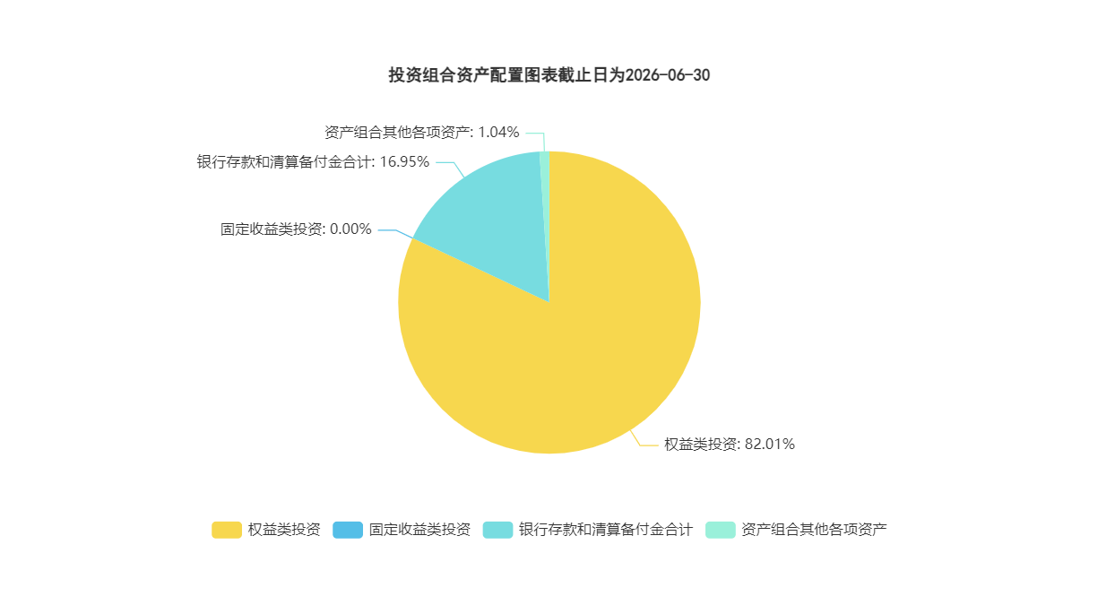
注：由于四舍五入的原因，分项之和与合计项之间可能存在尾差。
（三）自基金合同生效以来/最近十年（孰短）基金每年的净值增长率及与同期业绩比较基准的比较图
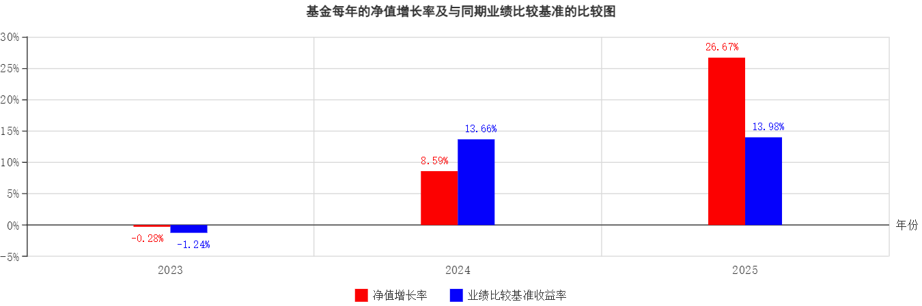
注：1、净值表现数据的截止日为2025年12月31日；
2、本基金合同于2023年10月27日生效，合同生效当年净值增长率按实际存续期计算；
3、基金的过往业绩不代表未来表现。
三、投资本基金涉及的费用
（一）基金销售相关费用
以下费用在认购/申购/赎回基金过程中收取：
费用类型 | 份额（S）或金额（M）/持有期限（N） | 收费方式/费率 | 备注
申购费（前收费） | M＜500万元 | 1.5%
申购费（前收费） | 500万元≤M | 1000元每笔
赎回费 | N＜7天 | 1.5%
赎回费 | 7天≤N＜30天 | 0.75%
赎回费 | 30天≤N＜180天 | 0.5%
赎回费 | 180天≤N | 0
注：1、本基金对持续持有期少于7日的投资人收取1.5%的赎回费，请投资人予以关注。2、本基金管理人对养老金客户实施特定申购费率，请详见本基金招募说明书。销售机构若有其他费率优惠请见基金管理人或其他销售机构的有关公告或通知。
（二）基金运作相关费用
以下费用将从基金资产中扣除：
费用类别 | 收费方式/年费率或金额 | 收取方
管理费 | 本基金的管理费由基础管理费和业绩报酬两部分组成。 1、基础管理费：开放期内，本基金不收取基础管理费。封闭期内，本基金的基础管理费按前一日基金资产净值的1.0%年费率计提。封闭期基金基础管理费中50%的部分为基金管理人的固定管理费，另外50%的部分为基金管理人的或有管理费，或有管理费将根据基金封闭期内的年化收益率情况决定是否计提给基金管理人。  2、业绩报酬：当封闭期内基金年化收益率超过8%且超过同期业绩比较基准的年化收益率Rm时，基金管理人对基金年化收益率（R）超过业绩报酬计提基准（8%和同期业绩比较基准年化收益率的孰高者）的部分，按20%的计提比例计算业绩报酬。业绩报酬计提比例年化不超过1.0%，即基金管理人对基金年化收益率（R）超过计提基准部分的20%计提业绩报酬，按此计提的业绩报酬计提比例超过1.0%时，则按1.0%的比例计提。 | 基金管理人和销售机构
托管费 | 0.20% | 基金托管人
销售服务费 | - | 销售机构
审计费用 | 50000.00 | 会计师事务所
信息披露费 | 120000.00 | 规定披露报刊
指数许可使用费 | - | 指数编制公司
其他费用 | 详见本基金招募说明书“基金的费用与税收”部分
注：本基金交易证券、基金等产生的费用和税负，按实际发生额从基金资产扣除。上表中披露的年费用金额为基金整体承担费用，非单个份额类别费用，且年金额为预估值，最终实际金额以基金定期报告披露为准。
（三）基金运作综合费用测算
若投资者认购/申购本基金份额，在持有期间，投资者需支出的运作费率如下表：
 | 基金运作综合费率（年化）
开放期内不收取基础管理费 | 0.21%
在每个封闭期的最后一日，若基金份额的期末净值小于或等于期初净值 | 0.71%
在每个封闭期的最后一日，若基金份额的期末净值大于期初净值 | 1.21%
注：基金管理费率、托管费率、销售服务费率（若有）为基金现行费率，其他运作费用以最近一次基金年报披露的相关数据为基准测算。
四、风险揭示与重要提示
（一）风险揭示
本基金不提供任何保证。投资者可能损失投资本金。
投资有风险，投资者购买基金时应认真阅读本基金的《招募说明书》等销售文件。
基金份额持有人须了解并承受以下风险：
1、市场风险
（1）政策风险（2）经济周期风险（3）利率风险（4）上市公司经营风险（5）购买力风险
2、管理风险
3、流动性风险
4、信用风险
5、本基金的特有风险
（1）本基金属于混合型基金，通过在股票、债券等各类资产之间进行配置来降低风险，提高收益。如果股票市场和债券市场同时出现下跌，本基金将不能完全抵御两个市场同时下跌的风险，基金净值将出现下降。此外，本基金在调整资产配置比例时，可能由于基金经理的预判与市场的实际表现存在较大差异，出现资产配置不合理的风险，从而对基金收益造成不利影响。
（2）对宏观经济趋势、政策以及上市公司基本面研究是否准确、深入，以及对股票的优选和判断是否科学、准确将影响本基金的收益。基本面研究及上市公司分析的错误均可能导致所选择的证券不能完全符合本基金的预期目标。
（3）本基金面临特定运作方式的风险：本基金以封闭期和开放期滚动的方式运作，投资者需在开放期提出申购、赎回申请，每个开放期不少于5个工作日并且最长不超过20个工作日。在非开放期间将无法按照基金份额净值进行申购和赎回。基金份额持有人面临封闭期内无法赎回的风险。
（4）本基金暂停运作的风险
基金合同生效后的存续期内，出现以下情况的，本基金可以暂停基金的运作，且无须召开基金份额持有人大会：
1）每个封闭期到期前，基金管理人有权根据市场情况、基金的投资策略等决定是否进入开放期，具体安排以基金管理人公告为准。基金管理人决定暂停进入下一开放期的，基金将在封闭期结束之日的下一个工作日将全部基金份额自动赎回。若存在未变现的资产，登记机构将于该部分资产变现完成后，将对应款项按该封闭期最后一日基金份额持有人持有的基金份额比例分配给全体基金份额持有人，单位基金份额所分配的资产金额按照资产变现完成后的净额进行计算，单位基金份额对应的总到账款项可能与封闭期到期日基金份额净值不一致。封闭期结束后，基金暂不开放申购、转换转入等相关业务。
同时，为避免基金份额持有人利益因基金份额净值的小数点保留精度受到不利影响，基金管理人可提高该封闭期结束之日的下一个工作日的基金份额净值的精度。
2）开放期最后一日日终，如果基金的基金资产净值加上基金开放期最后一日交易申请确认的申购确认金额及转换转入确认金额，扣除赎回确认金额及转换转出确认金额后的余额低于5000万元或基金份额持有人数量不满200人的，基金管理人有权决定是否进入下一封闭期，具体安排以基金管理人公告为准。基金管理人决定暂停进入下一封闭期的，投资人未确认的申购申请对应的已缴纳申购款项将全部退回；对于当日日终留存的基金份额，将全部自动赎回。
同时，为避免基金份额持有人利益因基金份额净值的小数点保留精度受到不利影响，基金管理人可提高该开放期最后一日的基金份额净值的精度。
3）暂停运作期间，基金管理人与基金托管人协商一致，可以决定终止基金合同，报中国证监会备案并公告，无须召开基金份额持有人大会。
（5）浮动管理费模式相关风险
1）本基金的基金管理费由基础管理费和业绩报酬两部分组成，而基础管理费、业绩报酬取决于基金封闭期内净值增长情况及年化收益率情况，因此投资者在认/申购本基金时无法预先确定本基金的整体管理费水平。
2）本基金公布的基金份额净值中，为按1.0%/年收取管理费的净值。本基金封闭期内（封闭期最后一天除外）披露的基金份额净值为已扣除或有管理费但未扣除基金管理人业绩报酬前的基金份额净值，可能因为封闭期最后一天或有管理费划归基金资产或计提业绩报酬导致基金份额净值发生波动。投资者投资者实际可得的份额净值可能与披露净值不同。投资者实际赎回金额，以登记机构确认数据为准。
3）虽然本基金采用浮动管理费加提取业绩报酬的模式，但这并不代表基金的收益保证，即封闭期到期时，存在年化收益率低于8%甚至为负的可能性。
（6）本基金可投资创业板股票，创业板个股上市后的前五个交易日不设价格涨跌幅限制，第六个交易日开始涨跌幅限制比例为20%。
6、投资股指期货的特定风险
本基金可投资于股指期货，股指期货作为一种金融衍生品，其价值取决于一种或多种基础资产或指数，其评价主要源自于对挂钩资产的价格与价格波动的预期。投资股指期货所面临的风险主要是市场风险、流动性风险、基差风险、保证金风险、信用风险和操作风险。
此外，由于衍生品通常具有杠杆效应，价格波动比标的工具更为剧烈，并且其定价相当复杂，不适当的估值也有可能使基金资产面临损失风险。
7、投资资产支持证券的特定风险
本基金可投资资产支持证券，资产支持证券具有一定的价格波动风险、流动性风险、信用风险等风险，基金管理人将本着谨慎和控制风险的原则进行资产支持证券投资，请基金份额持有人关注包括投资资产支持证券可能导致的基金净值波动在内的各项风险。
8、投资流通受限证券的特定风险
基金投资流动受限证券将面临证券市场流动性风险，主要表现在几个方面：基金建仓困难，或建仓成本很高；基金资产不能迅速转变成现金，或变现成本很高；不能应付可能出现的投资者大额赎回的风险；证券投资中个券和个股的流动性风险等。
9、投资港股通标的股票的特定风险
本基金可投资港股通标的股票，会面临港股通机制下因投资环境、投资标的、市场制度以及交易规则等差异带来的特有风险，具体如下（1）港股交易失败风险（2）汇率风险（3）境外市场的风险（4）本基金可根据投资策略需要或不同配置地市场环境的变化，选择将部分基金资产投资于港股或选择不将基金资产投资于港股，基金资产并非必然投资港股。
10、投资存托凭证的特定风险
本基金可投资国内依法发行上市的存托凭证，基金净值可能受到存托凭证的境外基础证券价格波动影响，与存托凭证的境外基础证券、境外基础证券的发行人及境内外交易机制相关的风险可能直接或间接成为本基金风险。
具体风险包括：存托凭证持有人与境外基础证券发行人的股东在法律地位、享有权利等方面存在差异可能引发的风险；存托凭证持有人在分红派息、行使表决权等方面的特殊安排可能引发的风险；存托协议自动约束存托凭证持有人的风险；因多地上市造成存托凭证价格差异以及波动的风险；存托凭证持有人权益被摊薄的风险；存托凭证退市的风险；已在境外上市的基础证券发行人，在持续信息披露监管方面与境内可能存在差异的风险；境内外法律制度、监管环境差异可能导致的其他风险。
本基金可根据投资策略需要或市场环境的变化，选择将部分基金资产投资于存托凭证或选择不将基金资产投资于存托凭证，基金资产并非必然投资存托凭证。
11、投资科创板股票的特定风险
本基金可根据投资策略需要或市场环境的变化，选择将部分基金资产投资于科创板股票或选择不将基金资产投资于科创板股票，基金资产并非必然投资于科创板股票。基金资产投资于科创板股票，会面临科创板机制下因投资标的、市场制度以及交易规则等差异带来的特有风险，包括但不限于市场风险、流动性风险、退市风险、系统性风险、政策风险等。
12、本基金法律文件风险收益特征表述与销售机构基金风险评价可能不一致的风险
本基金法律文件投资章节有关风险收益特征的表述是基于投资范围、投资比例、证券市场普遍规律等做出的概述性描述，代表了一般市场情况下本基金的长期风险收益特征。销售机构（包括基金管理人直销机构和其他销售机构）根据相关法律法规对本基金进行风险评价，不同的销售机构采用的评价方法不同，因此销售机构的风险等级评价与基金法律文件中风险收益特征的表述可能存在不同，投资者在购买本基金时需按照销售机构的要求完成风险承受能力与产品风险之间的匹配检验。
13、其他风险
（二）重要提示
中国证监会对本基金募集的核准或注册，并不表明其对本基金的价值和收益作出实质性判断或保证，也不表明投资于本基金没有风险。
基金管理人依照恪尽职守、诚实信用、谨慎勤勉的原则管理和运用基金财产，但不保证基金一定盈利，也不保证最低收益。
基金投资者自依基金合同取得基金份额，即成为基金份额持有人和基金合同的当事人，其持有基金份额的行为本身即表明其对基金合同的承认和接受。基金合同可在基金管理人网站（www.fund001.com）及中国证监会基金电子披露网站（http://eid.csrc.gov.cn/fund/index.html）获取，请阅读本基金法律文件后再进行认/申购等交易。
销售机构的风险等级评价与基金法律文件中风险收益特征的表述可能存在不同，投资人在购买本基金时需按照销售机构的要求完成风险承受能力与产品风险之间的匹配检验。
▲▲因基金合同而产生的或与基金合同有关的一切争议，如经友好协商未能解决的，任何一方均有权将争议提交中国国际经济贸易仲裁委员会，按其届时有效的仲裁规则进行仲裁。仲裁地点为北京市。
基金产品资料概要信息发生重大变更的，基金管理人将在三个工作日内更新，其他信息发生变更的，基金管理人每年更新一次。因此，本文件内容相比基金的实际情况可能存在一定的滞后，如需及时、准确获取基金的相关信息，敬请同时关注基金管理人发布的相关临时公告等。
五、其他资料查询方式
以下资料详见交银施罗德基金官方网站[www.fund001.com][客服电话：400-700-5000]
●《交银施罗德瑞元三年定期开放混合型证券投资基金基金合同》、
《交银施罗德瑞元三年定期开放混合型证券投资基金托管协议》、
《交银施罗德瑞元三年定期开放混合型证券投资基金招募说明书》
●定期报告，包括基金季度报告、中期报告和年度报告
●基金份额净值
●基金销售机构及联系方式
●其他重要资料
六、其他情况说明
无。

